

**SECURESOFT CORPORATION**

**e-Secure Consulting Group**

**REPORTE DIARIO - SALUD**

**Preparado para:**



**Fecha de elaboración:**

**${fecha_actual}**

**El presente documento contiene información estrictamente privada y confidencial entre SECURESOFT CORPORATION**

**S.A.C. y Tienda Ripley.**

**INDICE**

**I. OBJETIVO 3**

**II. ALCANCES 3**

**III. ESTADO DE LAS PLATAFORMAS 3**

**1. PLATAFORMA: CHECKPOINT 3**

**1.1. Smart Center Tienda Virtual - 172.19.200.8 3**

**1.2. Smart Reporter Tienda Virtual - 172.19.200.7 4**

**1.3. FWEC01 - Tienda Virtual 01 - 172.19.200.2 4**

**1.4. FWEC02 - Tienda Virtual 02 - 172.19.200.3 5**

**1.5. Firewall Perimetral Tienda 01 – 172.19.200.161 6**

**1.6. Firewall Perimetral 02. 172.19.200.162 7**

**1.7. FW CC01 - 172.19.200.53 8**

**1.8. FW CC02 - 172.19.200.55 9**

**1.9. FW VPN 01 - 172.19.200.46 10**

**1.10. FW VPN 02 - 172.19.200.47 11**

**1.11. FW CDV – 172.19.200.20 12**

**1.12. FW PR01 LVL3 – 172.19.200.21 12**

**1.13. FW PR02 LVL3 – 172.19.200.22 13**

**2. PLATAFORMA: F5 14**

**2.1. Balanceador (LCTV01) - Publicaciones – Activo - 172.19.200.37 14**

**2.2. Balanceador (LCTV02) - Publicaciones – Pasivo - 172.19.200.38 15**

**2.3. WAF (LTMTV01) - Aplicaciones – Activo - 172.19.200.28 15**

**2.4. WAF (LTMTV02) - Aplicaciones – Pasivo - 172.19.200.29 16**

**3. PLATAFORMA: MCAFEE 16**

**3.1. Proxy - Tienda 01_v3 - 172.19.50.32 16**

**3.2. Proxy - Tienda 02_v3 - 172.19.50.33 17**

**3.3. EPO TIENDA (ANTIVIRUS) - 10.21.2.233 18**

**4. PLATAFORMA: PULSE SECURE 19**

**4.1. Pulse Secure Nodo 01 – 172.20.200.101 19**

**4.2. Pulse Secure Nodo 02 – 172.20.200.102 20**

**IV. CONCLUSIONES 21**

# OBJETIVO

Este documento dará a conocer el estado de las plataformas de salud durante el último día.

# ALCANCES

Este documento servirá como herramienta para verificar el estado de las plataformas y su correcto funcionamiento.

# ESTADO DE LAS PLATAFORMAS

## PLATAFORMA: CHECKPOINT

### Smart Center Tienda Virtual - 172.19.200.8

* **Estados de los Firewall**

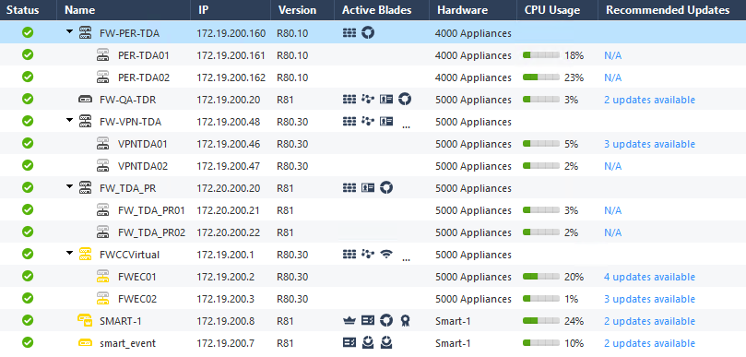

Se observan alertas en el Smart Center.

* **Recursos**

**${graph1610}**

### Smart Reporter Tienda Virtual - 172.19.200.7

* **Recursos**

**${graph1612}**

### FWEC01 - Tienda Virtual 01 - 172.19.200.2

* **Recursos**

**${graph1583}**

* **Conexiones concurrentes**

**${graph1584}**

### FWEC02 - Tienda Virtual 02 - 172.19.200.3

* **Recursos**

**${graph1585}**

* **Conexiones concurrentes**

**${graph1586}**

### Firewall Perimetral Tienda 01 – 172.19.200.161

* **Recursos**

**${graph1592}**

* **Conexiones concurrentes**

**${graph1593}**

### Firewall Perimetral 02. 172.19.200.162

* **Recursos**

**${graph1594}**

* **Conexiones concurrentes**

**${graph1595}**

### FW CC01 - 172.19.200.53

* **Recursos**

**${graph1402}**

* **Conexiones concurrentes**

**${graph1403}**

### FW CC02 - 172.19.200.55

* **Recursos**

**${graph1404}**

* **Conexiones concurrentes**

**${graph1405}**

### FW VPN 01 - 172.19.200.46

* **Recursos**

**${graph1596}**

* **Conexiones concurrentes**

**${graph1597}**

### FW VPN 02 - 172.19.200.47

* **Recursos**

**${graph1598}**

### FW CDV – 172.19.200.20

* **Recursos**

**${graph1587}**

### FW PR01 LVL3 – 172.19.200.21

* **Recursos**

**${graph1588}**

* **Conexiones concurrentes**

**${graph1589}**

### FW PR02 LVL3 – 172.19.200.22

* **Recursos**

**${graph1590}**

* **Conexiones concurrentes**

**${graph1591}**

## PLATAFORMA: F5

### Balanceador (LCTV01) - Publicaciones – Activo - 172.19.200.37

* **Recursos**

**${graph1573}**

### Balanceador (LCTV02) - Publicaciones – Pasivo - 172.19.200.38

* **Recursos**

**${graph1575}**

### WAF (LTMTV01) - Aplicaciones – Activo - 172.19.200.28

* **Recursos**

**${graph1577}**

### WAF (LTMTV02) - Aplicaciones – Pasivo - 172.19.200.29

* **Recursos**

**${graph1579}**

## PLATAFORMA: MCAFEE

### Proxy - Tienda 01_v3 - 172.19.50.32

* **Recursos**

**${graph1602}**

* **Conexiones concurrentes**

**${graph1603}**

### Proxy - Tienda 02_v3 - 172.19.50.33

* **Recursos**

**${graph1606}**

* **Conexiones concurrentes**

**${graph1607}**

### EPO TIENDA (ANTIVIRUS) - 10.21.2.233

* **Recursos**

**${graph2296}**

## PLATAFORMA: PULSE SECURE

### Pulse Secure Nodo 01 – 172.20.200.101

* **Recursos**

**${graph1615}**

* **Conexiones concurrentes**

**${graph1614}**

### Pulse Secure Nodo 02 – 172.20.200.102

* **Recursos**

**${graph1617}**

* **Conexiones concurrentes**

**${graph1616}**

# CONCLUSIONES

* El uso de recursos de los Firewall CheckPoint se encuentran estables durante el día.
* El uso de los recursos de los balanceadores se encuentran estables durante el día.
* El uso de los recursos de los proxys se encuentran estables durante el día.
* El uso de los recursos de los nodos se encuentran estables durante el día.

|  |  |  |  |  |
| --- | --- | --- | --- | --- |
| CONTROL DE CAMBIOS | | | | |
| Revisión | Hecha por | Aprobada por | Fecha | Motivo |
| 00 | ${autor} | Supervisor CyberSOC | ${fecha_hoy} | Versión Inicial |